深圳分所
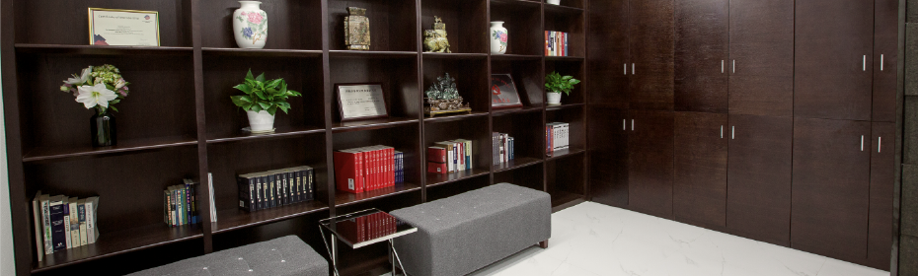
地址: 深圳市福田区福华三路国际商会中心2205室 518048
邮箱: shenzhen@east-concord.com
电话: +86755 2633-8900 传真: +86755 2633 8939

